V2 – Polymerisation von Styrol
In diesem Versuch soll eine kationische Polymerisation von Styrol demonstriert werden. Diese Reaktion kann zur Erarbeitung von Polymeren behandelt werden. Die SuS sollten ein Vorwissen über Alkene haben und schon einfache Reaktionsmechanismen in Lewisschreibweise kennengelernt haben. Es handelt sich um einen Lehrerversuch, da Styrol gesundheitsschädlich ist.

Gefahrenstoffe
Eisen(III)-chlorid-Hexahydrat |  |  | H: 302-315-318-317 |  |  | P: 280-301+312-302+352-305+351+338-310-501.1
Styrol |  |  | H: 226-332-319-315-361d-372 |  |  | P: 314-210-302+352-305+351+338
Polystyrol |  |  | H: - |  |  | P: -
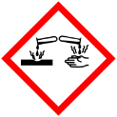 | 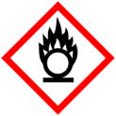 | 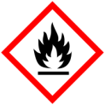 | 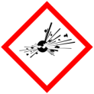 | 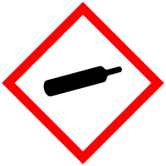 | 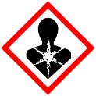 | 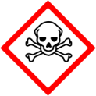 | 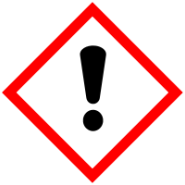 | 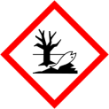

Materialien: Reagenzglas, Reagenzglashalter, Gasbrenner, Aluminiumfolie, Siedesteine
Chemikalien: Eisen(III)-chlorid-Hexahydrat, Styrol
Durchführung: Es wird im Abzug gearbeitet. In ein Reagenzglas werden eine Spatelspitze Eisen(III)-chlorid-Hexahydrat, Siedesteine und 2 mL Styrol gegeben. Mit kleiner Flamme wird das Reagenzglas bis zum Sieden erhitzt. Wenn die Lösung anfängt zu sieden, wird das Reagenzglas aus der Flamme genommen und überprüft, ob das Styrol von alleine weiter siedet. Sollte dies nicht der Fall sein, wird das Gemisch erneut erhitzt. Die noch siedende Lösung wird in eine aus Aluminiumfolie geformte Schale überführt.
Beobachtung: Die kalte gelbliche Lösung aus Eisen(III)-chlorid-Hexahydrat und Styrol färbt sich beim Erhitzen grünlich. Die Flüssigkeit wird zunehmend zäher. Nach dem Abkühlen ist das Gemisch fest, spröde, transparent und grünlich gefärbt.

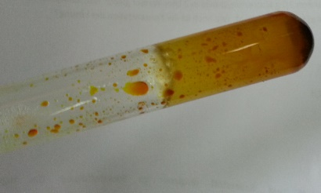
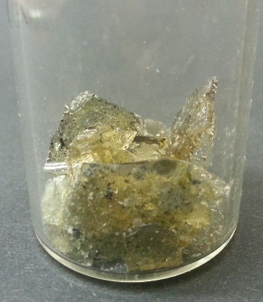
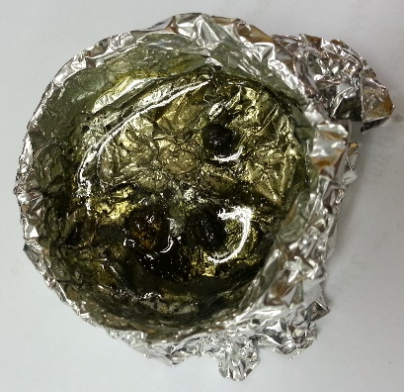

Abbildung 2 – (v.l.n.r.) Erwärmtes Reaktionsgemisch, siedendes Reaktionsgemisch, erstarrtes Reaktionsgemisch.
Deutung: Bei der Polymerisation der Alkene werden Doppelbindungen ungesättigter Monomere geöffnet und mit anderen Doppelbindungssystemen verknüpft. Das entstandene Produkt ist das Polymer Polystyrol, das aus einzelnen Styrol-Molekülen besteht. Es handelt sich hierbei um eine kationische Polymerisation. Die verwendete Lewissäure, Eisen(III)-chlorid-Hexahydrat wirkt als Initiator. Da es sich um einen Hexahyratkomplex handelt, welcher dann unter Abspaltung eines Protons zerfällt. Dieses Proton greift die Doppelbindung elektrophil an, wodurch die Polymerisation ausgelöst wird. Dieser Schritt wird Kettenstart genannt. Als startendes Kation lagert sich das Proton an das endständige Kohlenstoffatom der Doppelbindung des Styrols an. Die Doppelbindung bricht auf und es entsteht ein Carbokation, welches nun eine weitere Styrol-Doppelbindung angreifen kann. Die Kettenwachstumsreaktion erfolgt also durch sukzessive Addition von Styrol-Monomeren an die Makrokationen. Es gibt mehrere Möglichkeiten des Kettenabbruchs. Die Polymerisation schreitet solange vorwärts, bis alle Monomere in Bindung gegangen sind oder das Carbokation auf ein Anion trifft, z.B. das, das bei der Initiation entstanden ist. Eine andere Möglichkeit ist, dass das Kettenwachstum durch eine Eliminierungsreaktion beendet wird, indem ein Proton auf eine neue Monomereinheit übertragen wird. Das Wachstum der Kette ist unterbrochen und ein Proton steht für eine weitere Startreaktion zur Verfügung.

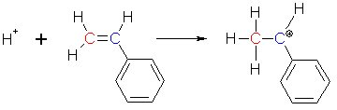
Reaktionsmechanismus:

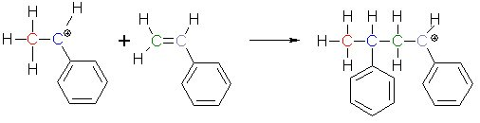

Entsorgung: Das Produkt kann in den Feststoffabfall entsorgt werden.
Literatur: Blume, R., http://www.chemieunterricht.de/dc2/plaste/v15.htm (zuletzt abgerufen am 04.08.2016 um 14.39 Uhr)
Anmerkungen: Für Styrol herrscht eine Tätigkeitsbeschränkung für gebärfähige Frauen, werdende und stillende Mütter.

Unterrichtsanschlüsse: Im Anschluss an diesen Versuch kann der Reaktionsmechanismus erarbeitet und die verschiedenen Arten von Polymerisationen behandelt werden. Dieser Versuch ist ein guter Einstieg in das Thema Kunststoffe und Polymere.

